Stop Corona
Jeu coopératif sur le thème du coronavirus
De 1 à 10 joueurs (voire plus en augmentant le nombre de pions)
A partir de 4 ans
De Samuel Verschueren et sa maman

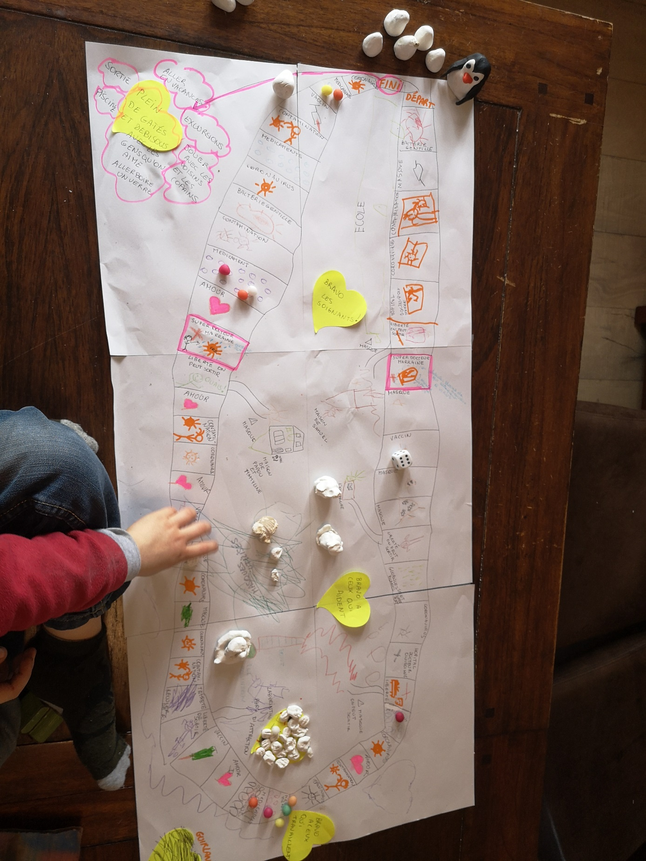
Masques
Masques utilisés
Le village
Arrêt du confinement
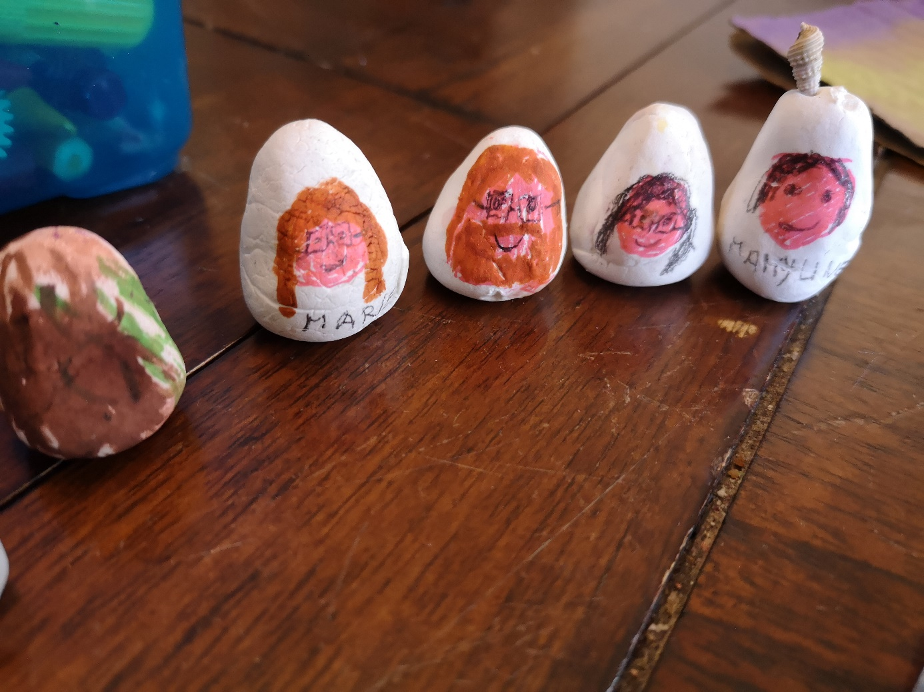
Règles du jeu

1. But du jeu
Sauver la population entière du coronavirus et lui permettre d’arrêter le confinement.
2. Préparation du jeu
- Dépliez le plateau.
- Placez les médicaments (2 cailloux colorés) sur chaque case « médicaments » (on pourrait peut-être parler de traitement plutôt que de médicaments ?).
- Placez un masque sur chaque case « masque » et ceux qui restent sur le côté.
- Placez les 10 habitants sur la plateforme de départ.
3. Premier tour de jeu
Chaque joueur choisit un pion et lance le dé. Suivant la case sur laquelle il tombe, il effectue une action (voir point 5).
4. Tours de jeu suivant
Chaque joueur lance le dé et choisit de déplacer n’importe quel pion (soit un déjà présent sur le plateau soit un pion qui n’est pas encore rentré sur le « chemin de cases »).
Attention il faut absolument pour pouvoir terminer une partie que tous les pions soient rentrés sur le « chemin de cases ».
Si le déplacement d’un pion arrive sur la même case qu’un autre, il s’arrête sur la case juste derrière (« social distancing oblige… »).
5. Signification des cases
Cases « neutres » (amour, bactérie gentille, …) : il ne se passe rien
Case coronavirus : la personne est contaminée et le pion est couché sur la case sauf si un joueur lui donne un masque. S’il est contaminé, quelqu’un peut lui donner un médicament et le guérir. Le masque ayant été utilisé, il est mis sur la plateforme « masques utilisés ». Le pion guéri peut rejoindre le voisinage de la plateforme « arrêt du confinement ».
Il est interdit de déplacer un pion sur une case coronavirus si un autre choix est possible. Cela même si on dispose d’assez de masques ou de médicaments pour le soigner. Personne ne veut prendre le risque que le virus se propage !
Case contamination : la personne est contaminée (avec ou sans masque) et le pion est couché sur la case. Il ne peut plus avancer. Si quelqu’un lui donne un médicament, il guérit et rejoint le voisinage de la plateforme « arrêt du confinement ».
Il est interdit de déplacer un pion sur une case contamination si un autre choix est possible. Cela même si on dispose d’assez de masques ou de médicaments pour le soigner. Personne ne veut prendre le risque que le virus se propage !
Case « hôpital qui soigne », « docteur qui soigne » : le joueur guérit la personne contaminée la plus proche de la fin du tour (s’il existe une personne contaminée) ou il peut prendre un masque mis de côté et le mettre dans la réserve.
Case masque : le joueur peut prendre le masque présent sur la case. S’il n’y en a pas, il peut prendre un masque dans la réserve. S’il n’y en a pas, il ne se passe rien.
Case médicaments : le joueur prend un médicament. S’il n’y en a plus, il ne se passe rien. Lorsqu’un médicament est donné pour guérir une personne, il ne peut plus être réutilisé.
Case « liberté de sortir » : le joueur peut sortir s’il obtient un masque de n’importe quel joueur. Il se promène. A la fin de la ballade, il se rend sur une case liberté de sortir de son choix. Le masque est placé sur la plateforme « masques utilisés ».
Une variante est possible le joueur a le choix de sortir avec ou sans masque ou de ne pas sortir
- S’il décide de ne pas sortir, il ne se passe rien
- S’il décide de sortir et qu’il obtient un masque (de n’importe quel joueur), il se promène. A la fin de la ballade, il se rend sur la case liberté de sortir de son choix.
- S’il décide de sortir sans masque, il se contamine et contamine le pion le plus proche de la case sur laquelle il se dépose à la fin de sa ballade. Les 2 pions sont couchés.

Case vaccin : la personne est vaccinée et rejoint le voisinage de la plateforme « arrêt du confinement ». Il n’y a qu’une case vaccin. Elle se situe à la fin du parcours.
6. Les plateformes
Départ (placer les pions au début)
Réserve de masques (pour placer des masques – voir case « hôpital qui soigne »)
Masques utilisés (pour placer les masques utilisés)
Le village (j’ai demandé à Samuel de dessiner les endroits qu’il aimait beaucoup et on a fait des chemins qui rejoignaient les cases « liberté de sortir »)
Arrêt du confinement (j’ai demandé à Samuel ce qu’il aurait envie de faire après le confinement et je l’ai noté. Il aurait pu aussi le dessiner.)

7. Fin du jeu
Le jeu se termine quand tous les pions se retrouvent dans le voisinage de la plateforme « arrêt du confinement ». A ce moment-là, on place tous les pions sur cette zone et on crie « hourra » ou autres…
Si quelqu’un de malade se trouve encore sur le plateau, un pion redémarre au début. Et son but est de tomber sur une case médicament. Il ne se passe rien quand il arrive sur d’autres cases. On lance le dé jusqu’à ce qu’il tombe sur une case médicament.
J’ai volontairement fait en sorte que personne ne meure et que ça se termine toujours bien. Était-ce une bonne idée ?
Si un pion arrive sur la case « fin », il se fait vacciner et rejoint le voisinage de la plateforme « arrêt du confinement »

